Теоретичні тести
з фізичної культури для учнів 9-го класу
Сидоренківської загальноосвітньої школи І-ІІІ ступенів
Кожна правильна відповідь 0,5 бала + 3 бали п’ятьом учням, які дадуть відповіді першими

Тест № 1
Якого року Україна як незалежна держава вперше взяла участь в Олімпійських іграх?
а) 1990 | в) 1994
б) 1991 | г) 1989

Тест № 2
Хто отримав найбільше золотих медалей за всю історію української олімпійської збірної?
а) Ковзанярський спорт | в) Яна Клочкова
б) біатлон | г) фігурне катання

Тест № 3
Якого року Україна була частиною Об’єднаної команди на Олімпійських іграх після розпаду Радянського Союзу?
а) 1992 | в) 1993
б) 1990 | г) 1991

Тест № 4
Хто у 1990–1998 роках був президентом Національного олімпійського комітету України?
а) Сергій Назарович Бубка | в) Андрій Миколайович Шевченко
б) Валерій Філіппович Борзов | г) Андрій Михайлович Данилко

Тест № 5
Лілія Підкопаєва — Олімпійська чемпіонка в якому виді спорту?
а) Художня гімнастика | в) фехтування
б) фрістайл | г) спортивна гімнастика

Тест № 6
Хто є Олімпійським чемпіоном України зі стрільби з лука?
а) Петро Заковорот | в) DZIDZIO
б) Віктор Рубан | г) Оксана Баюл

Тест № 7
Він запам’ятався глядачам тим, що виходив на ринг в образі козака, а після фінального поєдинку танцював гопак. Хто це?
а) Володимир Кличко | в) Олександр Усик
б) Василь Ломаченко | г) Майк Тайсон

Тест № 8
Єдиний спортсмен в історії Олiмпiйських iгор, який двiчi виграв золото у змаганнi на дистанцiю 200 м серед каноїстiв-одиночок. Хто він?
а) Юрій Чебан | в) Максим Прокопенко
б) Ігор Нагаєв | г) Ігор Трунов

Тест № 9
Хто він?
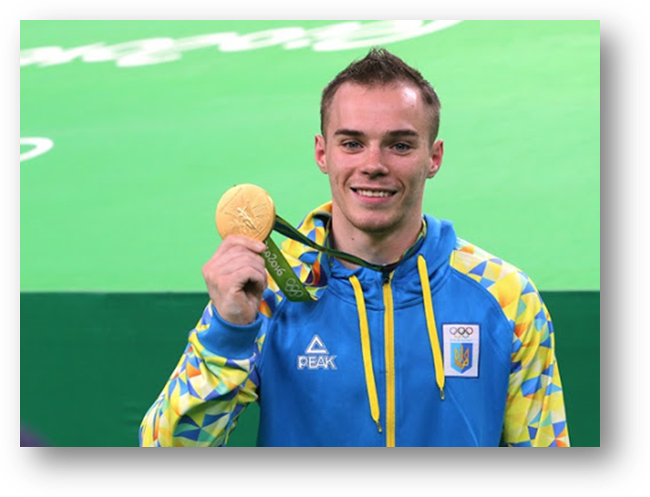
ФОТО 1 https://lh3.googleusercontent.com/proxy/diOpDck6UStsx3YqHmLgdZy0_d0rtIgtJIFdzCJYkvM7s_6wwS-GGEjfqGbOBhXPRRKJ_1Zj0oYADw-EvtSlE5LCtSx3lAhxFYZ0cM3Th9VcamCuSzFJJUfdXB6qew

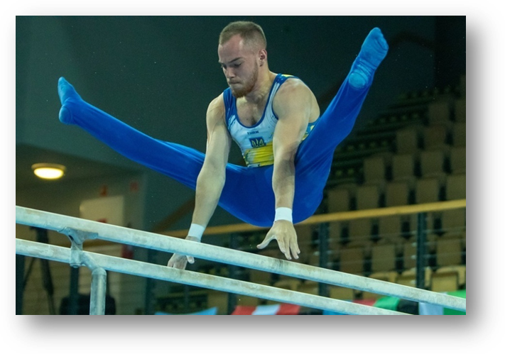
ФОТО 2 https://galinfo.com.ua/media/gallery/full/v/e/vernjajev.jpg
а) Рустам Шаріпов | в) В̓ ячеслав Олійник
б) Олег Верняєв | г) Жан Беленюк

Тест № 10
Ця олімпійська чемпіонка брала участь у шоу «Танці з зірками». Хто це?
а) Лілія Підкопаєва | в) Ганна Різатдінова
б) Ольга Харлан | г) Наталя Могилевська

Тест № 11
Що становить основу раціонального харчування?
а) Дрібне харчування | в) відсутність жирів у їжі
б) триразове харчування | г) збалансованість

Тест № 12
Кому належить вислів: «Ми живемо не для того, щоб їсти, а їмо для того, щоб жити».
а) Піфагору | в) Архімеду
б) Сократу | г) Зевсу

Тест № 13
Ваші дії під час першої допомоги при вивихах кінцівок? (Оберіть правильні відповіді.)
а) Накладете шину з допоміжних засобів | в) забезпечите нерухомість суглоба
б) почнете розтирати кінцівку, аби зменшити біль | г) прикладете пузир із льодом або холодний компрес
Тест № 14
Ваші дії під час першої допомоги при ударі? (Оберіть правильні відповіді.)
а) Почнете розтирати кінцівку, аби зменшити біль | в) накладете пов’язку, що тисне
б) до місця удару прикладете чисту серветку або рушник, змочені холодною водою, у міру зігрівання зміните їх на холодні | г) накладете шину з допоміжних засобів

Тест № 15
Ваші дії під час першої допомоги при розтягненні зв’язок? (Оберіть правильні відповіді.)
а) Прикладете пузир із льодом або холодний компрес | в) ушкоджену поверхню накриєте тканиною
б) накладете пов’язку, що тисне | г) відразу після травми трохи піднімете ногу, забезпечите нерухомість суглоба

Тест № 16
Які симптоми перелому? (Оберіть правильні відповіді.)
а) Швидкий і надмірний набряк | в) втрата звичайної рухливості в суглобі
б) в ураженій області з’являється деформація | г) навіть невеликий рух або контакт із пошкодженою областю спричиняє значний біль

Тест № 17
Ваші дії під час першої допомоги при закритому переломі. (Оберіть правильні відповіді.)
а) Забезпечите нерухомість суглоба | в) на місце перелому прикладете холод для зменшення болю
б) накладете пов’язку, що тисне | г) накладете шину

Тест № 18
Ваші дії під час першої допомоги при відкритому переломі. (Оберіть правильні відповіді.)
а) Прикладете пузир із льодом або холодний компрес | в) розріжете одяг на місці рани таким чином, щоб можна було накласти пов’язку
б) зупините кровотечу (обробите краї рани і накладете пов’язку), а потім шину | г) забезпечите нерухомість ушкодженої кінцівки

Тест № 19
Через який час настає відчуття ситості після прийому їжі?
а) 30 хв | в) 1 година
б) 20 хв | г) одразу

Тест № 20
З чого завжди необхідно розпочинати самостійні заняття фізичними вправами?
а) Із заспокійливих вправ | в) із розминки — загальнорозвивальних вправ
б) з інтенсивних рухів | г) із важких вправ

Тест № 21
Вмістом яких речовин визначається енергетична цінність харчових продуктів?
а) Вітамінів | в) харчових добавок
б) білків, жирів, вуглеводів | г) мінеральних речовин

Тест № 22
Що не заборонено під час занять фізичними вправами?
а) Розмовляти з партнером по команді | в) носити під час тренувань ланцюжки, обручки та годинники
б) вживати жувальну гумку | г) штовхати у спину партнера, який біжить попереду

Тест № 23
Як правильно організувати заняття, щоб уникнути травмування під час самостійних занять фізичними вправами?
а) Ураховувати точність, напрямок, амплітуду певного руху | в) знайти потрібне місце та напарника
б) перевірити інвентар, відповідність одягу, врахувати рівень фізичної та технічної підготовки, місце та час проведення заняття | г) добре розігріти м’язи

Тест № 24
Скільки частин у структурі уроку фізичної культури?
а) 3 | в) 2
б) 4 | г) 5

Тест № 25
Яка організація займається підготовкою та проведенням Олімпійських ігор?
а) НХЛ | в) УЄФА
б) НБА | г) МОК

Відповіді на тест надсилати на електронну пошту___Slivyak1968@ukr.net або на Viber або продиктувати відповіді по телефону 0991586403

Прізвище та клас________

У формі заповненої таблиці (надіслати текстом або фото)

№ питання | 1 | 2 | 3 | 4 | 5 | 6 | 7 | 8 | 9 | 10 | 11 | 12 | 13 | 14 | 15 | 16 | 17 | 18 | 19 | 20 | 21 | 22 | 23 | 24 | 25
Літера відповіді

Учитель фізичної культури Слив’як І.І.

